附件1
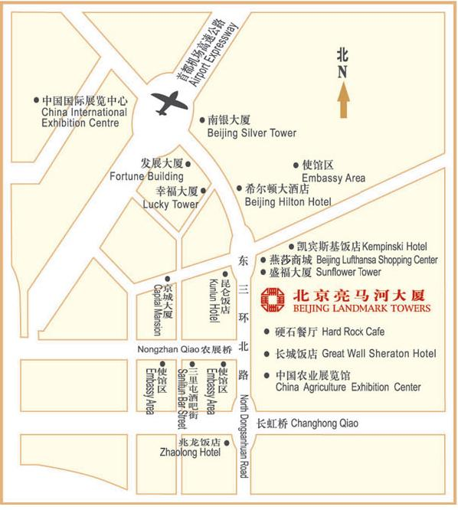
交通示意图
1. 地铁：地铁10号线，亮马桥站下车，C出口上行往南200米
2. 公交车：站名亮马桥或燕莎桥南。300路、300路快、302路、402路、405路、416路、421路、499路、503路、516路、671路、672路、675路、683路、701路、731路、731路区间、909路、954路、957路快2、974路、984路、984路区间、998路、特8路、特8路快 。
3. 机场:乘坐机场快轨到三元桥站换乘10号线,到亮马桥下,C出口上行往南200米; 乘坐机场巴士1号线,亮马桥站下车,往东步行350米。
4. 火车站:从北京站出发，往西370米乘坐机场巴士3号线,到京信大厦站下车,向东步行180米。从北京西站出发，乘坐地铁9号线在白石桥南站下车，换乘地铁6号线在呼家楼站换乘地铁10号线，亮马桥站下车，C出口上行往南200米；从北京南站出发，往南70米乘坐地铁4号线到平安里站换乘6号线，到呼家楼站换乘10号线，亮马桥站下车，C出口上行往南200米。

